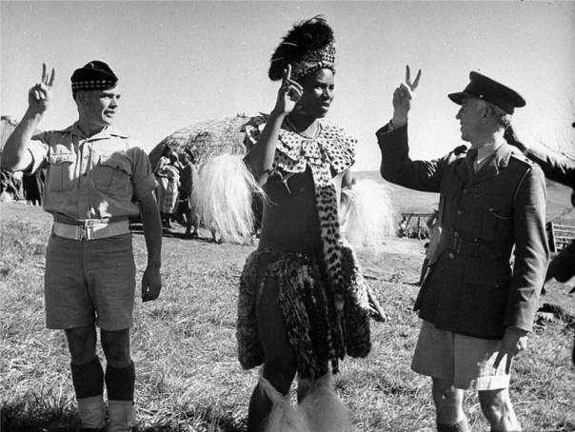

Вождь племени зулу объявляет войну нацистской Германии. Южная Африка 1943 год.

